TWB-126型 变电站综合自动化实训系统
一、概 述
变电站综合自动化实训系统由一次系统屏、二次保护柜、变电站后台系统三部分组成。一次系统采用典型的110kV变电站工程为模型，设两台主变，均为有载调压型；设两路进线，110kV侧和10kV侧采用单母分段,35kV侧采用单母分段带旁母接线。二次部分全部采用微机型继电保护装置和测控装置，分为四个保护柜安装；能上传数据，接受监控主机命令，完全满足“四遥”功能和远动的要求。同时采用多串口卡，很好地解决了保护装置与后台系统间通讯瓶颈问题。
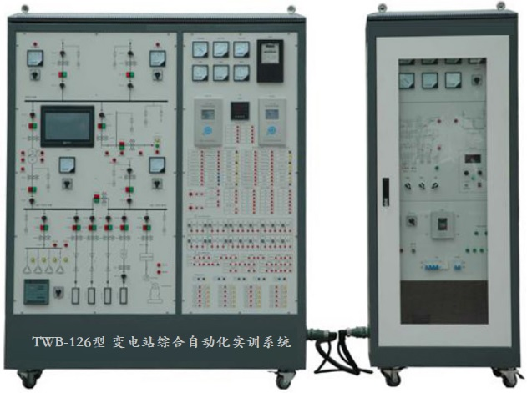

二、特 点
1.设有典型完整的一次系统，开关、刀闸采用不同类型开关操作，互锁设置完备。 电气回路可设置多种类型故障；
2.二次继电保护装置配置完整；
3.间隔层设备性能良好，运行可靠；
4.通信系统具备独立的通信信道，满足无人值班要求；
5.成套性好，一次系统、二次系统、监控系统配置齐全；
6.开放性强，保护测控装置采用标准通讯协议，软件系统采用工业组态软件，开放协议。

三、实训项目
（一）线路保护类
(1)系统正常﹑*大﹑*小运行方式
(2)电气系统短路
(3)微机保护装置基本功能测试
(4)微机定时限过电流保护
(5)微机无时限电流速断保护
(6)微机带时限电流速断保护
(7)阶段式电流保护
(8)运行方式对保护灵敏度的影响及灵敏度校验
(9)电流电压连锁保护
(10)反时限保护实验
(11)阶段式过电流保护与自动重合闸前加速
(12)阶段式过电流保护与自动重合闸后加速
(13)功率方向过电流保护
(14)零序电流保护
(15)过负荷保护
(16)低压减载
（二）线路设计性实训（自行设计、接线、动作试验）
(1)电流电压连锁速断保护与过电流保护
(2)电流电压连锁速断﹑过电流综合保护与自动重合闸
(3)反时限电流保护与过电流保护
(4)反时限﹑过电流综合保护与自动重合闸
(5)电流电压连锁保护与自动重合闸前加速
(6)电流电压连锁保护与自动重合闸后加速
(7)反时限过电流与自动重合闸前加速保护
(8)反时限过电流与自动重合闸后加速保护
（三）线路综合保护
(9)110kV线路综合保护（中性点直接接地）
(10)35kV线路综合保护（中性点通过线圈接地）
(11)10kV线路综合保护（中性点不接地）
（四）变压器保护
(12)系统正常运行及不平衡电流的测量
(13)模拟变压器瓦斯保护
(14)变压器的电流速断保护
(15)微机变压器纵差动保护整定
(16)变压器的二次谐波制动实验
(17)变压器差动速断保护
(18)三绕组变压器差动保护
(19)Y/Y-12双绕组变压器差动保护
(20)Y/△-11双绕组变压器差动保护
(21)对比率制动特性的研究
(22)双绕组变压器的过电流保护
(23)三绕组变压器的过电流保护
(24)变压器低电压起动过电流保护
(25)变压器复合电压起动过电流保护
(26)中性点直接接地运行变压器零序保护
(27)部分中性点接地运行变压器零序保护
(28)双绕组变压器的过负荷保护
(29)三绕组组变压器的过负荷保护
（五）变压器设计性实训（自行设计、接线、动作试验）
(30)Y/△-11双绕组变压器过电流保护
(31)Y/△-11双绕组变压器过负荷保护
(32)双绕组变压器综合保护
(33)三绕组变压器综合保护
10kV电容器组保护
(34)三段电流保护
(35)过电压保护
(36)低电压保护
(37)不平衡电压保护
(38)不平衡电流保护
(39)零序电流保护
(40)电容器组综合保护
（六）自动装置
(41)自动重合闸（前加速、后加速、检同期、检无压）
(42)备用电源自动投入（进线备投、母联备投）
(86)电压无功自动控制（后台软件实现）
（七）一次系统倒闸操作
（八）变电站综合自动化系统

